Crêpes met cranberry en perziken
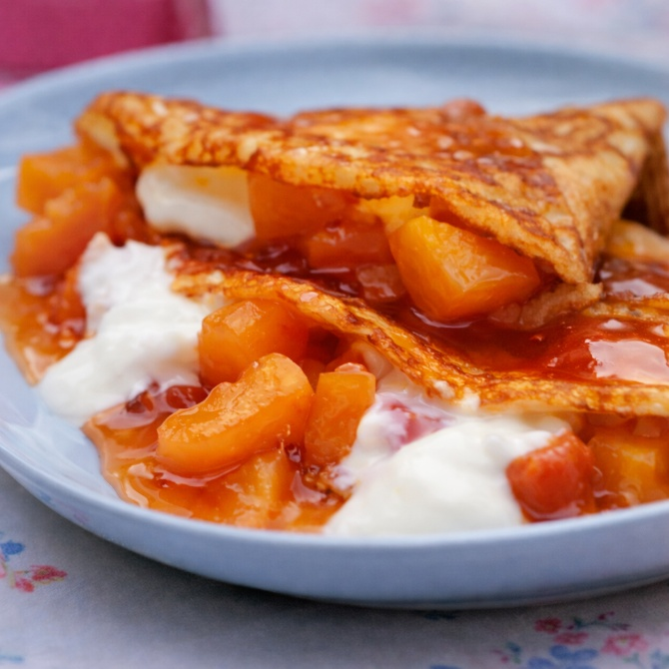

Ingrediënten (voor 4 personen):
- 150 g bloem - Snufje zout
- 250 ml halfvolle melk - 100 ml cranberrysap
- 1 groot ei -2 el zonnebloemolie
Vulling:
- 4 rijpe perziken of nectarines - 3 el cranberrysap
- 150 g magere yoghurt
Bereiding:
1. Zeef de bloem en het zout in een kom. Voeg de melk, het cranberrysap, het ei en de olie toe en klop alles tot een glad en luchtig beslag. Laat het 15 minuten rusten.
Maak ondertussen de vulling: halveer, ontpit en snijd de perziken in stukjes. Verwarm de perziken samen met het cranberrysap in een hapjespan of middelgrote steelpan op middelhoog vuur tot het sap kookt. Haal de pan van het vuur en houd de perziken warm.
Vet een koekenpan met een diameter van 20 cm licht in met zonnebloemolie en verwarm de pan op middelhoog vuur. Giet zoveel beslag in de pan dat de bodem net wordt bedekt. Draai de pan rond zodat het beslag gelijkmatig wordt verdeeld. Bak de crêpe goudbruin, draai hem vervolgens om met behulp van een spatel en bak de andere kant goudbruin.
Bak de rest van de crêpes. Houd de crêpes die al gebakken zijn ondertussen warm en leg er keukenpapier tussen.
Verdeel de perziken en yoghurt over de crêpes. Vouw de crêpes twee keer dubbel en lepel er nog wat van het perzik-cranberrysap over.

